177. Материальная точка совершает простые гармонические колебания так, что в начальный момент времени смещение х₀=4 см, а скорость V₀=10 см/с. Определить амплитуду А и начальную фазу φ₀ колебаний, если их период Т=2 с.

х₀=4 см  V₀=10 см/с  Т=2 с | Уравнение гармонических колебаний 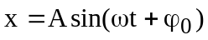, где x – смещение колеблющейся величины, A – амплитуда колебаний, 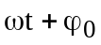- фаза колебаний, - циклическая частота, φ₀ – начальная фаза.  Скорость равна 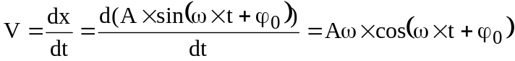.  В начальный момент t=0 имеем 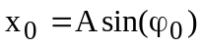 и 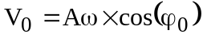.  Поделим начальное смещение на скорость и получим 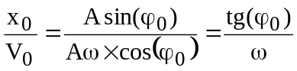. Циклическая частота равна по определению 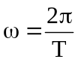, где T – период. Поэтому 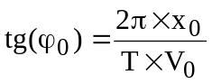.  Начальная фаза равна 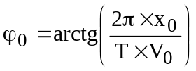. Подставляем числа. 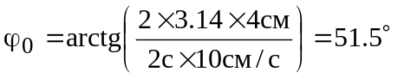.  Теперь найдем амплитуду. Умножим на ω, возведем все в квадрат и сложим с , возведенным в квадрат. Получим следующее: .  Так как sin²φ+cos²φ=1, то 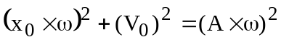.  Откуда амплитуда равна 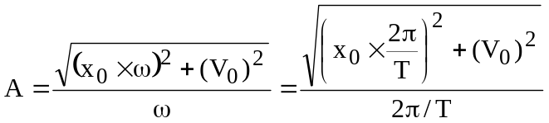.  Подставляем числа. 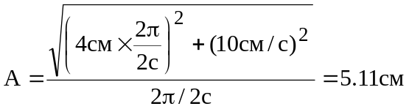.
A= ?
φ₀=?

